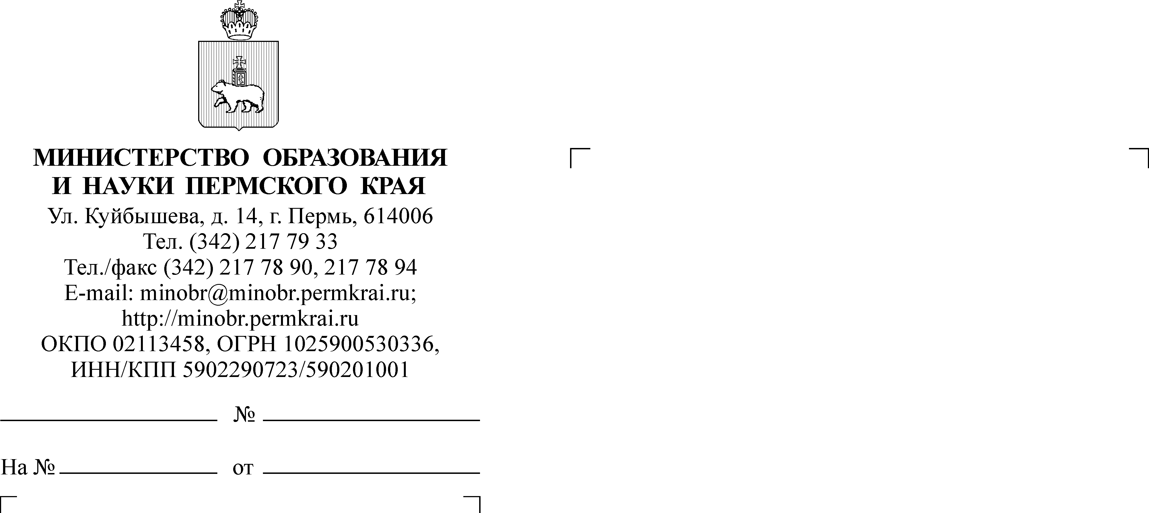

Руководителям органов управления образованием муниципальных районов (городских округов) Пермского края
СЭД-26-01-35-669
О проведении краевого семинара «Разработка проектов проведения метапредметных олимпиад учащихся основной школы (межмуниципальный, муниципальный, институциональный уровень)»

Уважаемые руководители!

Региональный институт непрерывного образования Пермского государственного национального исследовательского университета по заданию Министерства образования и науки Пермского края проводит семинар «Разработка проектов проведения метапредметных олимпиад учащихся основной школы (межмуниципальный, муниципальный, институциональный уровень)»
Участники семинара
а) познакомятся с нормативными условиями, процедурами, регламентами, критериями проведения Краевой открытой метапредметной олимпиады,
б) разработают модели проведения институциональных, муниципальных, межмуниципальных метапредметных олимпиад,
в) получат консультации по вопросам разработки нормативно-правовой базы, «дорожной карты», содержания и регламента проведения олимпиад первого уровня,
г) узнают об условиях включения в реестр мероприятий Краевой открытой метапредметной олимпиады.
На семинар приглашаются команды организаторов олимпиад (оптимальный состав – 2-4 человека), в состав которых могут быть включены руководители (специалисты) органов управления образованием муниципальных районов городских округов), руководители (специалисты) муниципальных методических служб, руководители (заместители директоров) образовательных организаций Пермского края.
Семинар проводится за счет средств Министерства образования и науки Пермского края.
Время проведения семинара: 21 апреля 2016 года (с 13.30. до 18.00),
22 апреля 2016 года (с 9.40. до 13.00).
Место проведения: г. Пермь, ПГНИУ (ул. Букирева, 15), корпус 8, аудитория 303.
Руководитель семинара – Имакаев Виктор Раульевич, д.ф.н., зав. кафедрой ОТВШ РИНО ПГНИУ (ivr65@rambler.ru, 8-912-885-26-74)

Заместитель министра Л.С. Сидорова

